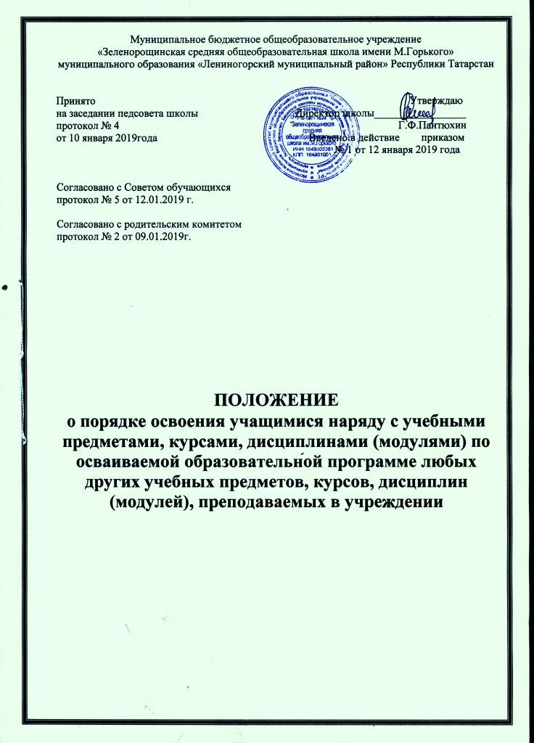1.Общие положения

  - Настоящий порядок регламентирует освоение учащимися наряду с учебными предметами, курсами, дисциплинами (модулями) по осваиваемой образовательной программе любых других учебных предметов, курсов, дисциплин (модулей), преподаваемых в муниципальном бюджетном общеобразовательном учреждении «Зеленорощинская средняя общеобразовательная школа имени М. Горького» муниципального образования «Лениногорский муниципальный район» Республики Татарстан (далее – Школа).

1.2.В соответствии с пунктом 6 части 1 статьи 34 Федерального закона от 29.12.2012 №

273-ФЗ «Об образовании в Российской Федерации» учащиеся имеют право на освоение наряду

- учебными предметами, курсами, дисциплинами (модулями) по осваиваемой образовательной программе любых других учебных предметов, курсов, дисциплин (модулей), преподаваемых в Школе.

- Освоение учебных предметов, курсов, дисциплин (модулей) по
дополнительным общеобразовательным программам

2.1.Учащиеся, осваивающие основные общеобразовательные программы, вправе осваивать учебные предметы, курсы, дисциплины (модули) по дополнительным общеобразовательным программам (дополнительным общеразвивающим программам).

2.2. При освоении других учебных предметов, курсов, дисциплин (модулей) учащиеся могут осваивать часть образовательной программы или образовательную программу в полном объеме.

2.4.Занятия по другим учебным предметам, курсам, дисциплинам (модулям) проводятся в классе, группе или индивидуально.

3.Условия приема

3.1. Прием на обучение по дополнительным образовательным программам проводится на условиях, определяемых Порядком приема на обучение по дополнительным образовательным программам, а также на места с оплатой стоимости обучения физическими лицами.
3.2. Основанием для зачисления на обучение по другим учебным предметам, курсам, дисциплинам (модулям) являются:

- заявление учащегося, согласованное с его родителями (законными представителями);

- заявление родителей (законных представителей) несовершеннолетнего
учащегося;

- приказ директора учреждения.

3.4. Прием заявлений и зачисление производится, как правило, до начала учебного
года.
3.5. Текущий контроль успеваемости, промежуточная и итоговая аттестация учащихся, осваивающих другие учебные предметы, курсы, дисциплины (модули), производятся в общем порядке.



